Семинар-практикум для молодых педагогов
«Нетрадиционные формы взаимодействия с родителями»
В рамках методической работы «Школа молодого педагога», педагоги-наставники Гобжила И.В. и Сидорова Л.В. провели семинар с целью: повысить профессиональную компетентность педагогов в вопросах взаимодействия с семьями воспитанников и задачами: систематизировать и расширить знания педагогов об организации работы с родителями, о современных формах работы с родителями и о методах активизации родителей в ДОУ.
В теоретической части повторили традиционные формы, познакомили и разобрали нетрадиционные формы взаимодействия с родителями.
Практическую часть начали с психологической разминки «Волшебная шкатулка», затем «Мозговой штурм» - «Вопрос-ответ» на знание форм взаимодействия с родителями. Решали и разыграли педагогические задачи, с целью проиграть данную ситуацию и найти выход из создавшейся из нее. Предложили педагогам составить синквейн со словами, обозначающими формы работы с родителями, дать определение разным формам работы с родителями с помощью синквейна.
Таким образом, молодые педагоги обогатили багаж знаний о нетрадиционных формах взаимодействия с родителями, а также об использовании методов и приемов для активизации родителей к вопросам воспитания детей.

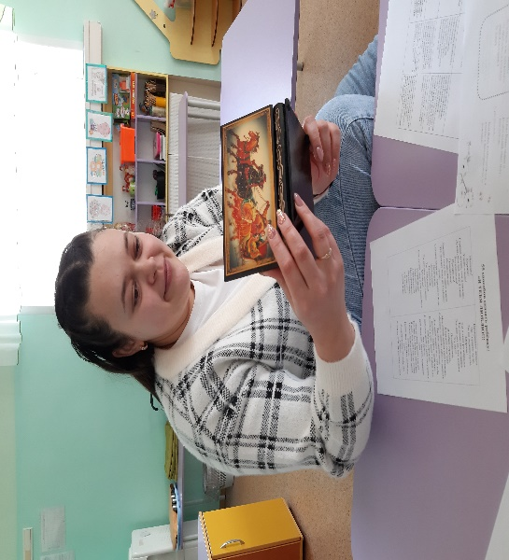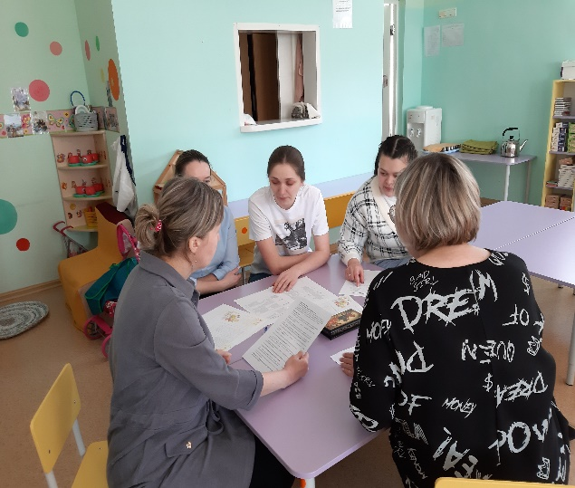

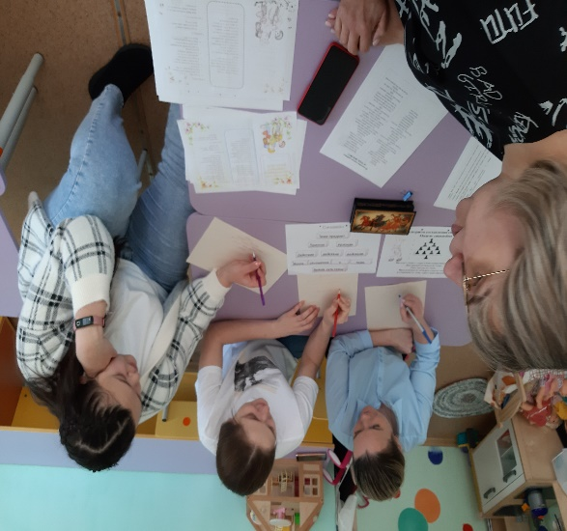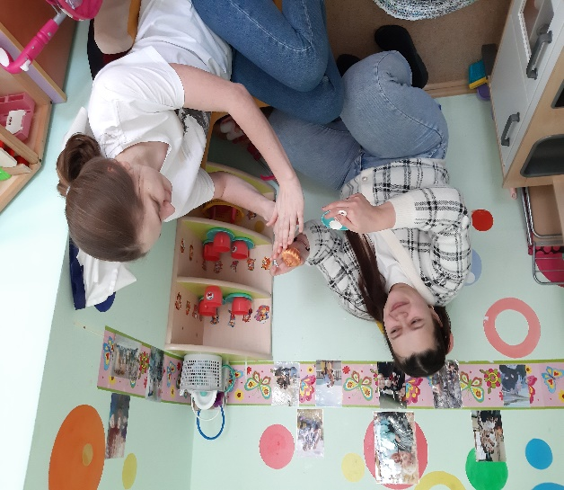

Воспитатель: Гобжила И.В., Сидорова Л.В.

